《因纳特市场调查教学模拟软件》
实验指导书

深圳市因纳特科技有限公司
目 录
实验一、账号管理与市场调查感性认知 4
一、实验简介 4
二、实验准备 4
三、教学目的 4
四、实验课时 5
五、实训内容 5
六、思考 10
实验二、调查背景分析及抽样设计实训 11
一、实验简介 11
二、实验准备 11
三、教学目的 11
四、实验课时 12
五、实训内容 12
六、思考 18
实验三 问卷设计实训 19
一、实验简介 19
二、实验准备 19
三、教学目的 19
四、实验课时 20
五、实训内容 20
实验四 数据分析与撰写市场调查报告 26
一、实验简介 26
二、实验准备 26
三、教学目的 26
四、实验课时 27
五、实训内容 27
六、练习 36
七、思考 37
实验五：实际项目调查训练 38
一 实验说明 38
二 实验目的 38
三 实验时间安排 38
四 实验准备 38
五 学生操作 40
六 统计表 42
七 讨论 49

前 言
《因纳特市场调查教学模拟软件》从市场调查过程的角度为市场营销专业学生提供的实训软件，本软件结合互联网络通讯技术和计算机系统的强大处理能力，构造一个客户调查和客户管理的虚拟营销环境，利用软件工具实现调查文件设计、提交问卷结果、选择性分析问卷数据，针对市场调研员岗位主要锻炼学生的抽样设计、问卷设计、调查统计与分析及撰写调查报告的能力。

实验一、账号管理与市场调查感性认知

一、实验简介
本实验中，学生依据系统提供的各个行业的剧情，以及系统提供的样本设计、调查问卷设计、抽样设计及撰写调查报告的工具，学习抽样方法的使用，体验市场调查问卷设计、数据分析及撰写调查报告的过程。

二、实验准备
老师的准备：
1、在管理员端创建新班级，设置老师管理账号。
2、在老师端，根据实际参与实验人数创建新实验，实验名称为“市场调查感性认知” ，开始实验。
3、审批和管理学生账号。
学生的准备：
1、注册账号，等待审批。

三、教学目的
1、学习管理员、老师及学生端的注册流程；
2、通过具体案例的分析，逐步学会从现实生活中提出具有一定价值的统计问题；
3、结合实际问题情境，理解随机抽样的必要性和重要性，深刻理解样本的代表性。

四、实验课时
2个课时

五、实训内容
1、老师指定调查情景，学生使用样本调查和公开调查形式开展市场调研活动。
2、学生自由选择调查情景，使用抽样分析数据开展调研分析。
3、学生需要完成问卷设计、抽样设计、数据分析、调查分析等工作。
5.1管理员端
在浏览器栏输入http:// 服务器IP地址:8081/ ，进入登陆界面。系统默认管理员登录账号/密码：sa / sa。
在管理员端主要添加班级和设置老师管理账号，建议实验数据不要在管理员端修改。
班级管理：新增班级名称，建议老师使用真实的班级名称。
老师管理：新增老师账号，设置密码。
如果老师需要一人管理多个班级，可在账号名称上设置区别。

5.2老师端
在浏览器栏输入http:// 服务器IP地址:8081/ ，进入登陆界面。登录自己的账号。系统默认一个老师账号/密码：tt/tt。
（注：8081为软件端口号，如有修改或变动，请按照修改后的端口号进行登录）
老师使用在管理员端注册的班级管理账号登录软件。如果密码丢失，可在管理员端找回密码。
老师需要做的工作：
1、新建实验，选择真实的实验人数建立实验。（市场调查背景数量与实验人数成正比）
2、审批学生账号，学生统一5分钟注册时间，在老师端批量审批账号。
5.3学生端
学生登录：在浏览器栏输入http:// 服务器IP地址:8081/ ，进入登陆界面。
点击【学生注册】，进入注册页面：
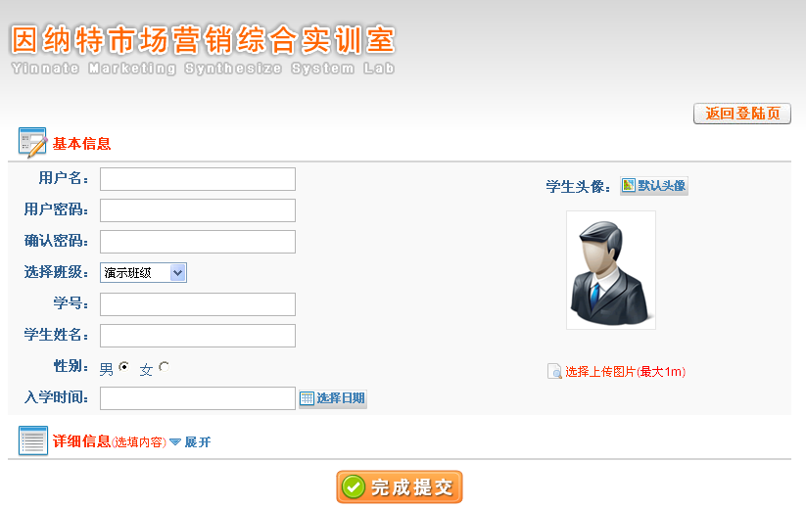
注意：
A、学生在初次使用时，需要先注册一个帐号经过老师在后台审核后方可登陆。
B、填写用户名时最好不要用中文、标点符号，推荐用英文、字母、数字。
C、学生名字：要求学生在注册时填写自己的真实姓名或者学号，以便实验后老师统计得分和管理！
D、选择班级：注册时要注意选择自己所在的班级进行注册，否则你的注册信息老师在后台无法看到。
F、注意：注册的用户名不能重复，否则系统会提示名字重复无法注册。
之后实验班级会很多，所以选择班级一定要注意选对自己的班级。
5.4市场调查背景分析
选择行业剧情，点击公司图标，系统自动读取调查对象背景信息。
注意：围绕市场调查要求，开展调查问卷设计工作，提问及答案要合理。
问卷设计要求学生选择最合适的问题在有限地数量的提问下获得企业需要的信息，每个背景的最大问题数量不同。
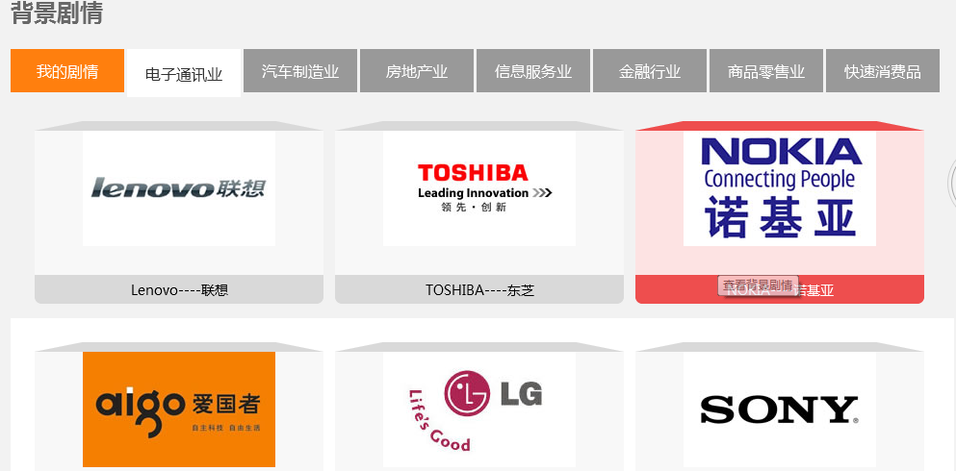

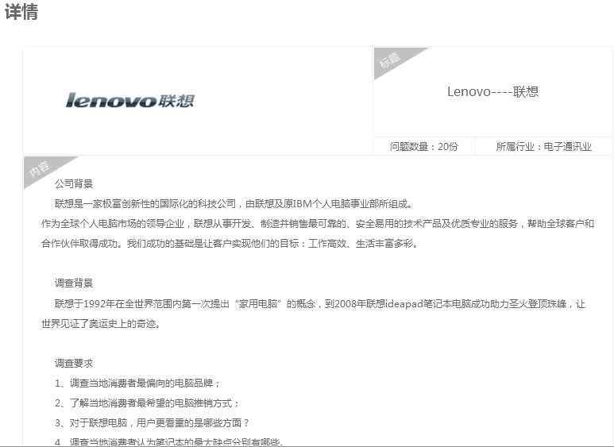
5.5调查办法
1、系统提供抽样数据库，抽样数据库可由学生设置条件，在系统10万数据中获取。系统虚拟调查结果供学生做数据分析和市场调查分析报告。
2、系统提供网上网下调查方式，网下调查方式是学生可以打印问卷到校园或校外开展市场调查活动，然后手动录入调查结果。网上调查方式是指调查问卷发布后，在调查中心，班级所有同学可以看到并选择参与问卷调查，系统会记录问卷数据。
5.6问卷设计
学生在此页面可以自行创建空白问卷、复制模板问卷、复制历史问卷等，利用系统提供的先关组件，以拖拽的方式，实现问卷的设计过程，对所设计的模块，可以进行编辑，添加问卷的内容。
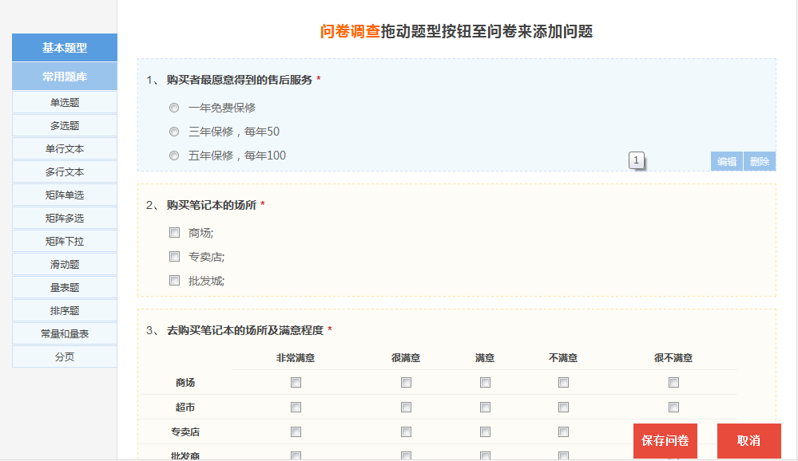

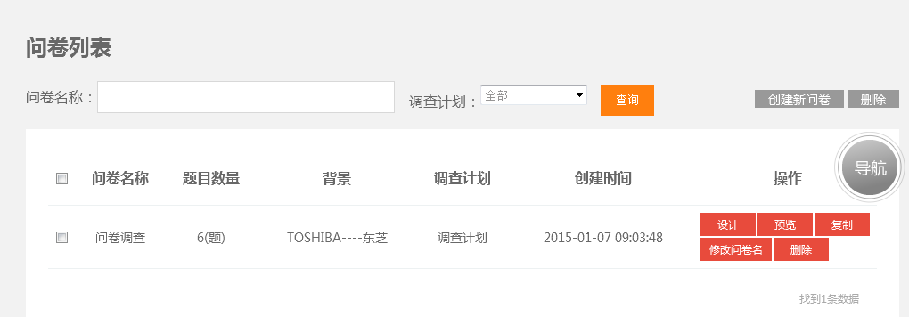

5.7抽样设计
系统提供10万基础数据的抽样数据库，抽样数据库属性定义包括：性别、收入、血型、学历、婚姻状况、政治面貌、年龄、月收入、职业、地区、城市。
在抽样数据库基础下，学生可以自己定义新的总体、确定抽样框，选择抽样方法，完成抽样。
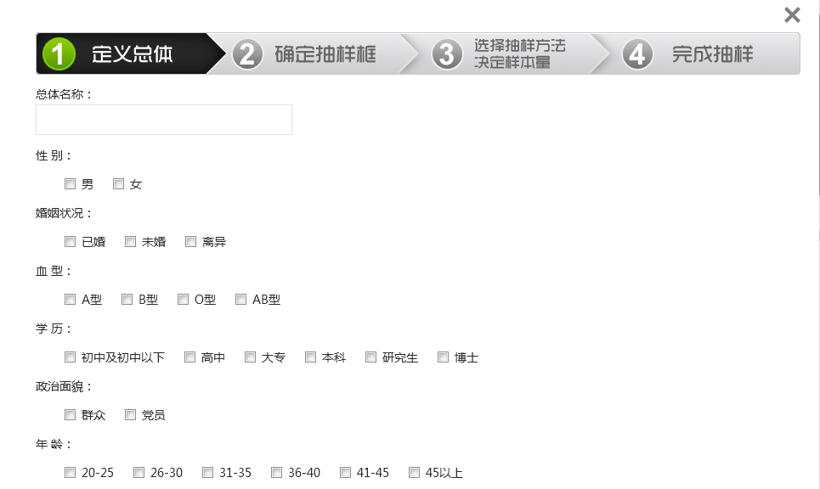
系统提供随机抽样和非随机抽样功能，随机抽样中，学生可选择简单随机抽样、等距抽样、分层抽样及整群抽样等抽样方法；非随机抽样中，学生可选择任意抽样、配额抽样、判断抽样、滚雪球抽样等抽样方法。
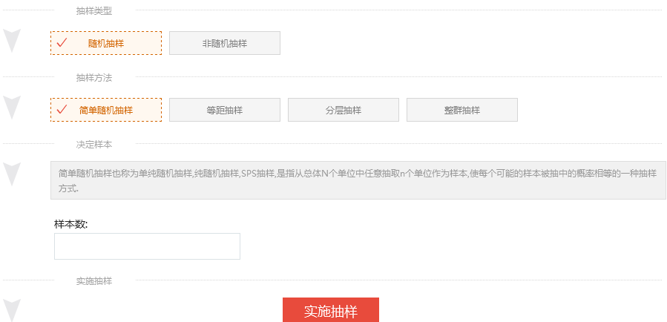
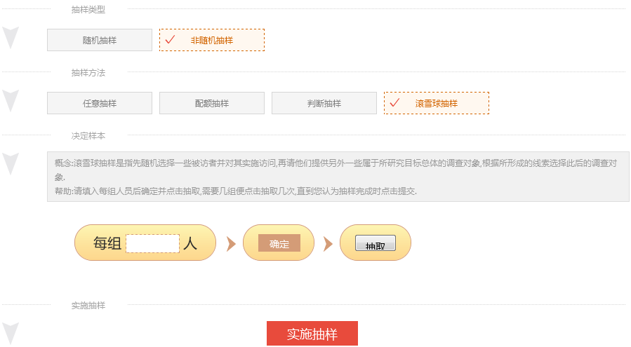

5.8数据分析及调查报告
数据分析：提供定量分析和定性分析。定量分析通过各项调查问题的数据结果表格、图表；定性分析通过多媒体编辑器分析，提供结果分析报告，可导出打印。数据分析是对抽样调查、公开调查和线下录入的数据进行分析。
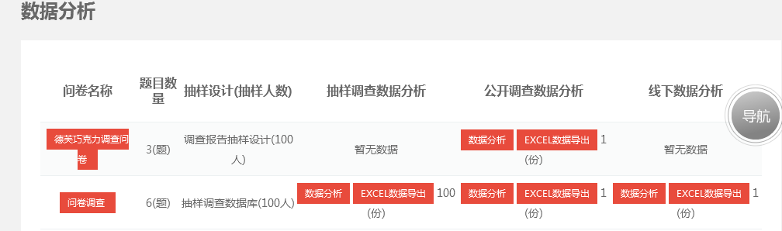
抽样调查数据分析结果：
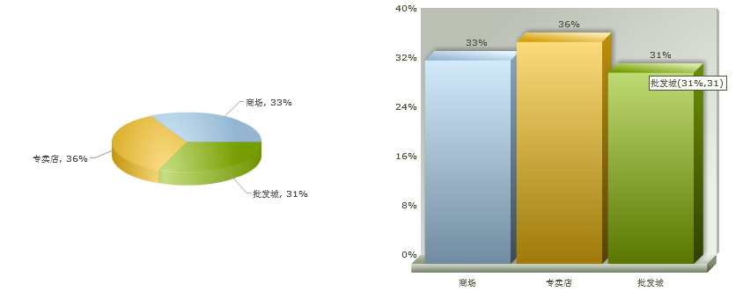
调查报告：学生可以在这里添加或者查看自己的抽样调查报告、公开调查报告和线下调查报告。也可以在调查报告中心查看其他学生的调查报告，以及老师给每个学生调查报告的评分和学生平均分。
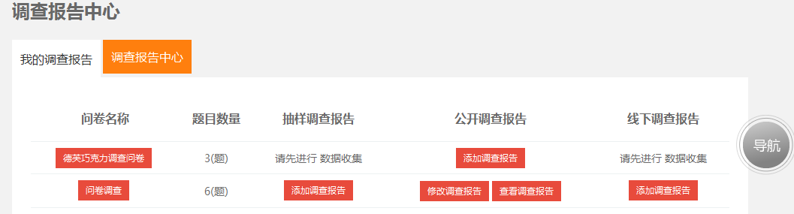

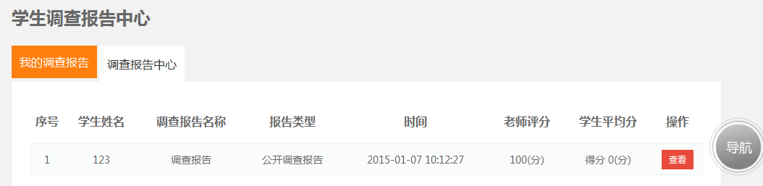

六、思考
1、调查问卷的常用问题方式有哪些？
2、举例你知道的问卷调查方式，及操作案例。
3、数据分析的方法有哪些？
4、如何提高调查效果？

实验二、调查背景分析及抽样设计实训

一、实验简介
通过市场调查背景的分析，，让学生熟悉掌握抽样设计的方法，了解每个抽样设计方法的特点。

二、实验准备
老师的准备：
1、在老师端，根据实际参与实验人数创建新实验，实验名称为“调查背景分析及抽样设计实训” ，开始实验；
2、指定调查背景，以蒙牛集团为例，分析调查要求；
3、准备数据分析和市场调查报告样本各一份，作为学生后期训练的参考依据。
学生的准备：
1、登录软件界面，选择对应的实验。

三、教学目的
1、通过具体案例的分析，逐步学会从现实生活中提出具有一定价值的统计问题；
2、结合实际问题情境，理解随机抽样的必要性和重要性，深刻理解样本的代表性。

四、实验课时
2个课时

五、实训内容
调查背景分析
系统提供大量行业背景，为学生开展市场调研提供调查目的，为市场调查问卷的设计提供指导思想。老师也可安排与学生相关的调查任务供学生线下调查，如食堂满意度、学生饮料消费习惯、学生手机使用习惯等。
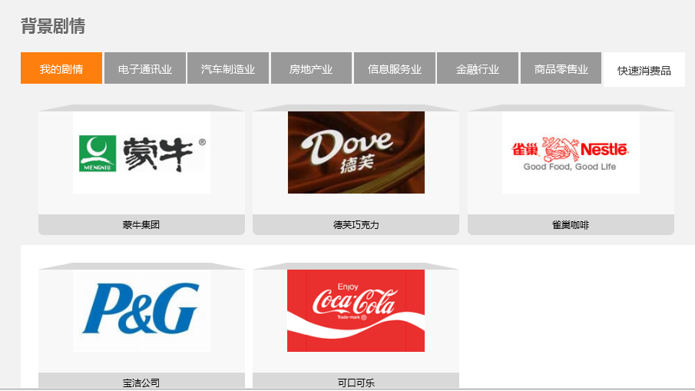

以蒙牛集团为实例，根据背景剧情，按照调查要求进行分析：如何设定调查问卷的问题才能够满足调查要求。
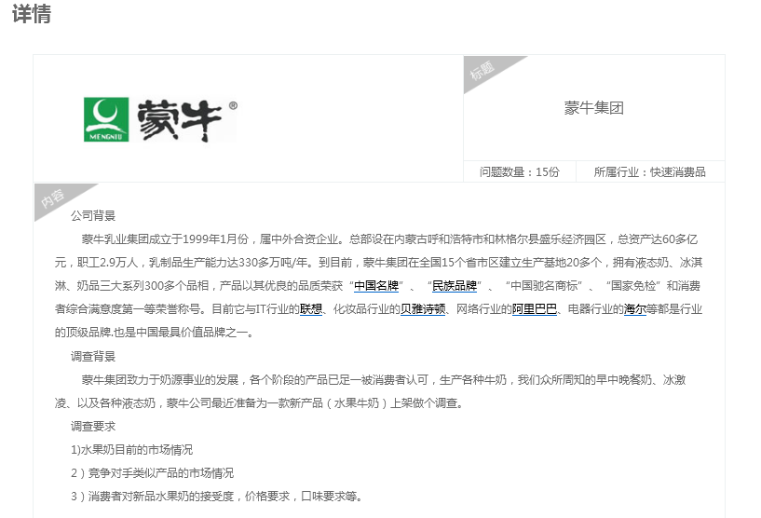

抽样设计实训
1、抽样数据库
系统提供10万基础数据的样本库，样本库属性定义包括：性别、收入、血型、学历、婚姻状况、政治面貌、年龄、月收入、职业、地区、城市。根据调查背景要求，在抽样数据库基础下，学生可以自己定义新的总体、确定抽样框。

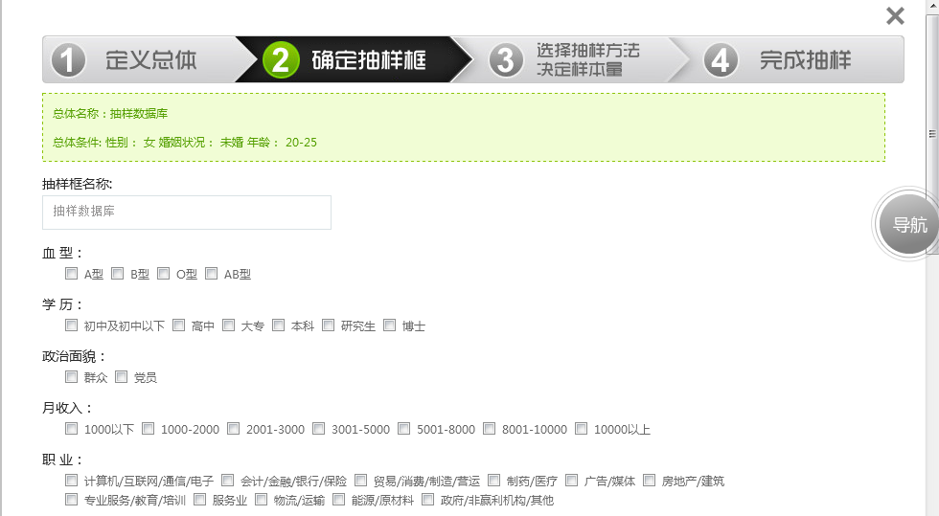

2、抽样设计
系统提供随机抽样功能和非随机抽样功能。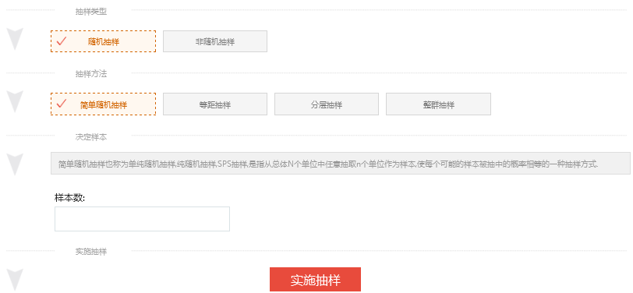
随机抽样
1、简单随机抽样：设一个总体含有N个个体,从中逐个地抽取n个个体作为样本(n≤N),如果每次抽取时总体内的各个个体被抽到的机会都相等,就把这种抽样方法叫做简单随机抽样。这种方式方便易行，最合符随机原则，一般适合于总体数目较少时。
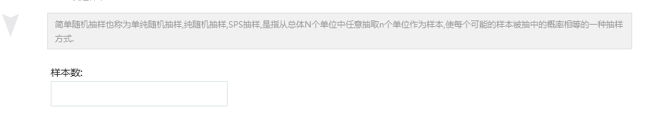
2、等距抽样：将所研究的总体各单位按某一标志顺序排队，然后按相等距离或间隔随机抽取调查单位。这种方式抽出的单位在总体中是均匀分布的，提高了样本的代表性，而且抽取的样本比随机的要少。
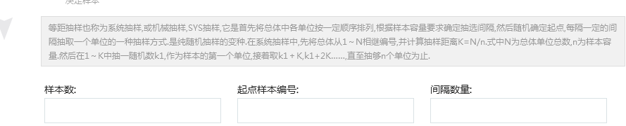
3、分层抽样：在抽样之前，先将总体中所有单位划分为几个不同类型的小组，再在各组中随机地抽出要研究的样本。这种方式适合于情况比较复杂，总体单位较多，而且各单位之间差异较大的研究对象，具有更大的代表性。
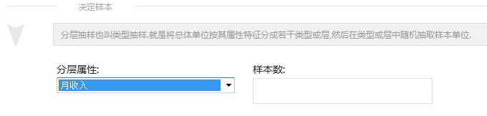
4、整群抽样：在总体中随机抽取整群的样本进行调查。这种方法比较简单方便，适宜于检查大批量、连续型的生产产品质量等，但准确性较其他方式差一点。
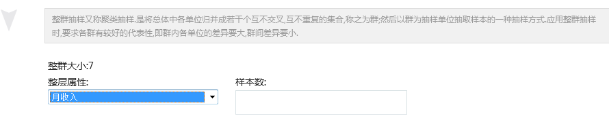
非随机抽样
1、任意抽样：任意抽样也叫便利抽样,是指调查人员本着随意性原则去选择样本的抽样方式。
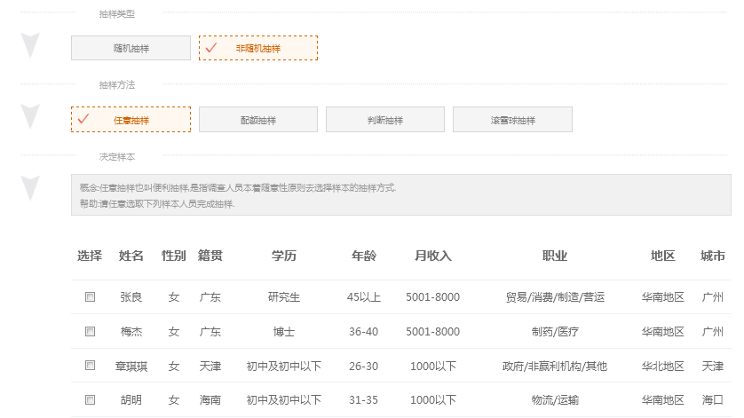
2、配额抽样：也称定额抽样,是指调查人员将调查总体样本按一定标志分类或分层,确定各类(层)单位的样本数额,在配额内任意抽选样本的抽样方式。
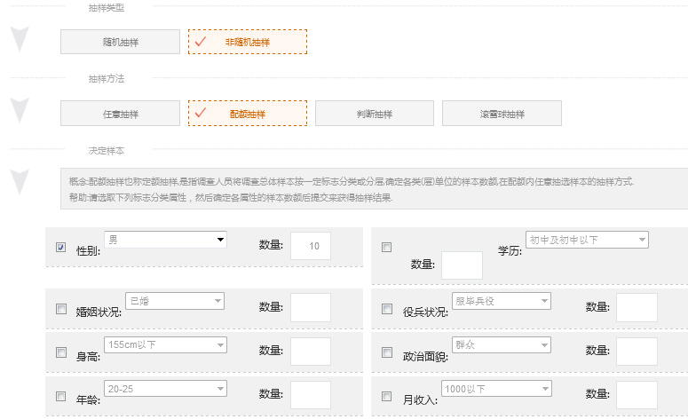
3、判断抽样：又称立意抽样,是指根据调查人员的主观经验从总体样本中选择那些被判断为最能代表总体的单位作样本的抽样方法。
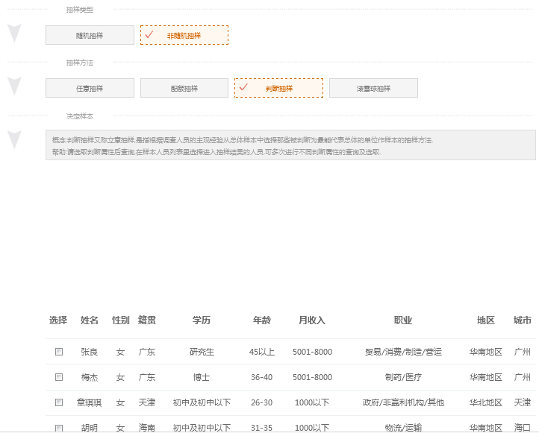
4、滚雪球抽样：是指先随机选择一些被访者并对其实施访问,再请他们提供另外一些属于所研究目标总体的调查对象,根据所形成的线索选择此后的调查对象.
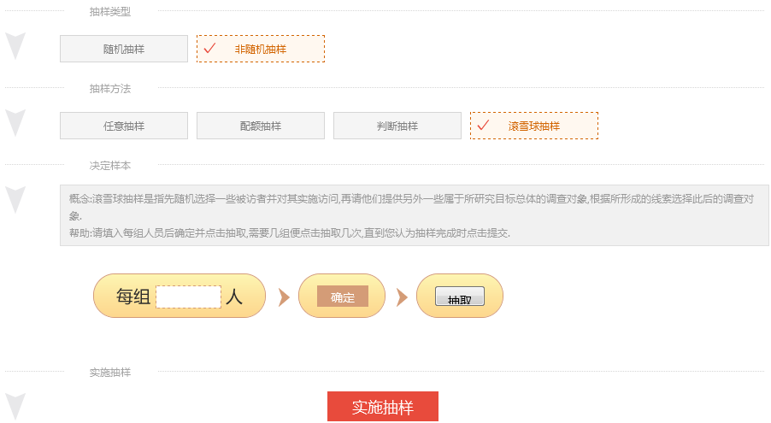
学生根据自己所学知识以及案例背景情况选择合适的抽样方法，完成抽样设计。
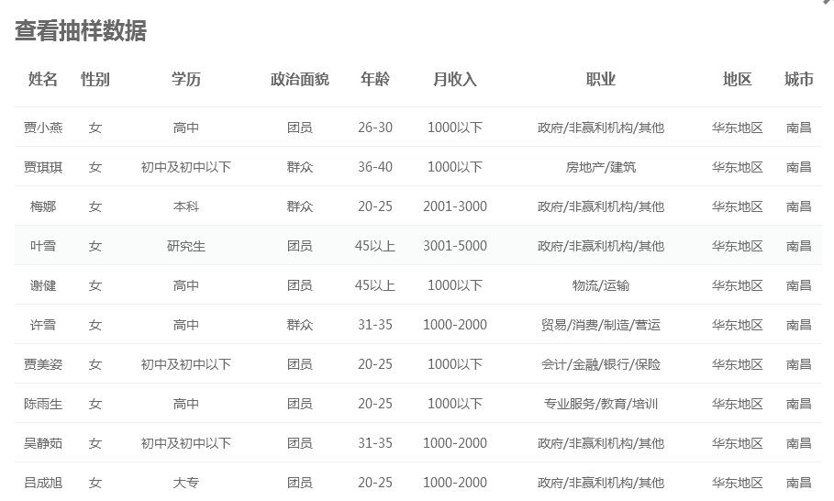

六、思考
1、看到蒙牛集团的背景资料，与调查要求，首先想到了什么问题？
2、随机抽样和非随机抽样之间的区别在哪？
3、各种抽样方法之间的利与弊。
4、根据蒙牛集团案例背景资料以及调查要求，什么样的抽样设计比较合适？

实验三 问卷设计实训

一、实验简介
利用软件提供的组件，针对自己所要调查的内容，进行问卷设计。了解市场调查问卷设计方法以及技巧。

二、实验准备
老师的准备：
1、在老师端，根据实际参与实验人数创建新实验，实验名称为“问卷设计实训” ，开始实验；
2、指定调查背景，以蒙牛集团为例，分析调查要求；
3、准备数据分析和市场调查报告样本各一份，作为学生后期训练的参考依据。
学生的准备：
1、登录软件界面，选择对应的实验。

三、教学目的
1、通过具体案例的分析，逐步学会从现实生活中提出具有一定价值的统计问题；
2、结合实际问题情境，理解随机抽样的必要性和重要性，深刻理解样本的代表性。

四、实验课时
2个课时

五、实训内容

1、调查问卷训练的涵义
通过情景设计，调动起学生对案例中出现的疑问的兴趣。利用系统提供的编辑器工具，让学生能够亲自动手设计一份科学合理的调查问卷并体验小组合作的快乐。让学生实现对问卷调查法的设计原则和注意事项的理解与掌握；培养学生基本的组织语言和逻辑思维能力以及创新能力的提高；
设计好的调查问卷进行自评、师评和互评，使全体学生进一步体会一份科学合理的调查问卷的基本设计要求，并发挥对其他同学的借鉴和激励作用。
2、市场调查背景分析
以蒙牛集团调查背景为例：
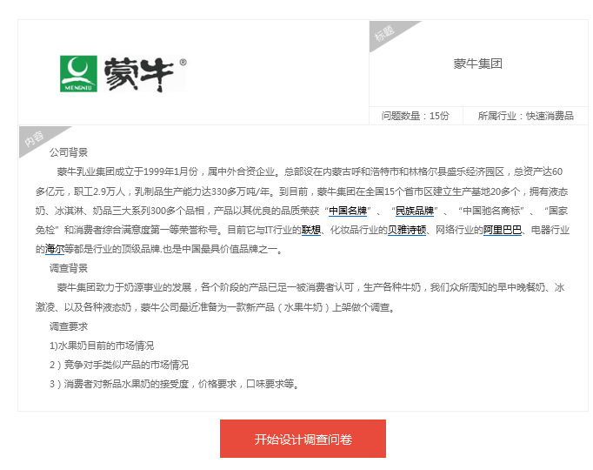

某学生针对蒙牛集团调查任务概括的市场调查背景分析点：
1、蒙牛集团市场调查的细分市场是什么？
2、市场调查的目标顾客群是什么？
3、目前蒙牛产品拥有多大的市场？
4、蒙牛公司的主要竞争对手？新产品的主要竞争品牌是谁？
5、你的竞争对手所占的市场份额？
6、在竞争中蒙牛集团的发展、市场和地理位置的优势所在？
7、产品的价格、性能、质量在市场竞争中所具备的优势？
（老师可以引导学生作出更多分析点，以此为基础根据问卷设计的六大原则引导学生设计问卷问题及答案的内容。）
3、设计调查问卷六大原则
1、合理性，即问卷内容必须紧密与调查主题相关；
2、逻辑性，即问卷的设计要有整体感。这种整体感既包括问题与问题之间要具有梯度和逻辑性，同时独立的问题本身也不能出现逻辑上的谬误，从而使问卷成为一个相对完善的小系统；
3、明确性，即问卷的命题是否准确；提问是否清晰明确、便于回答 ；被调查者是否能够对问题在自身知识和能力范围内作出明确的回答，等等；
4、简捷性，即整份答卷要尽可能简短；
5、非诱导性，即问题要简明扼要、客观，不能暗示答案；
6、可操作性，即回收后的问卷要便于统计、整理，以备分析。
4、调查问卷的主要组成
【问卷名称】——问卷名称用于学生管理自己设计的所有问卷。
【问卷标题】——问卷的标题要与课题的研究目的相符合，直接点明调查的主题。
【欢迎页】—一也称前言或问卷说明。一般包括被调查者的称谓、调查目的、填写要求、特殊说明事项等等。
【结束页】——对参与调查者的感谢
选择蒙牛集团调查背景，选择样本，进行抽样设计，开始设计问卷。
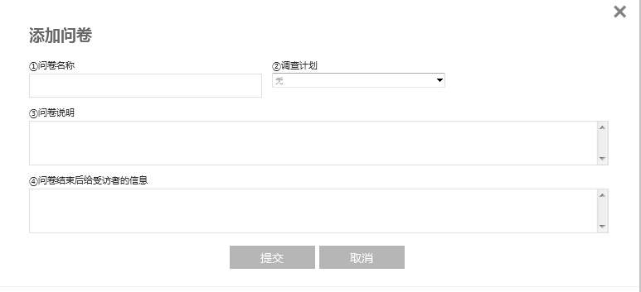
利用问卷设计模块中提供的基本题型和常用题库组件，以拖拽的方式，实现问卷的设计过程。
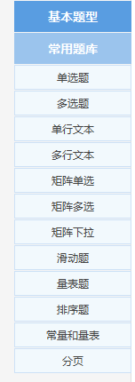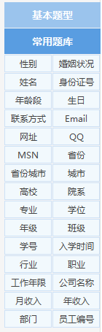
必填：标注说明调查者必须回答的问题。说明：对问题的详细说明解释或者要求等内容。
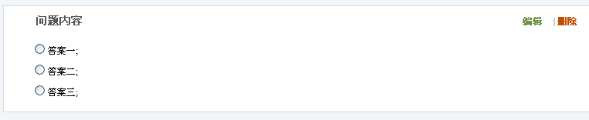
参考：
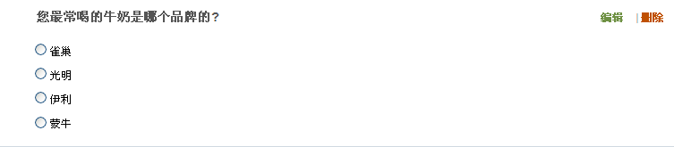
根据不同题型对问题和内容进行编辑。
例如：
矩阵多选：用于复杂矩阵选择问题的编辑，点“问题内容”编辑问题内容，点“答案”依次给出选择答案。
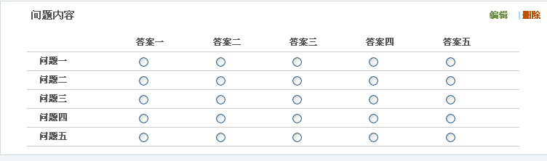
参考：
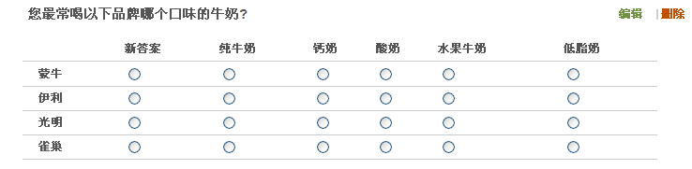

根据背景剧情完成调查问卷。

实验四 数据分析与撰写市场调查报告

一、实验简介

二、实验准备
老师的准备：
1、在老师端，根据实际参与实验人数创建新实验，实验名称为“数据分析与撰写市场调查报告” ，开始实验；
2、指定调查背景，以蒙牛集团为例，分析调查要求；
3、准备数据分析和市场调查报告样本各一份，作为学生后期训练的参考依据。
学生的准备：
1、登录软件界面，选择对应的实验。

三、教学目的
1、通过具体案例的分析，逐步学会从现实生活中提出具有一定价值的统计问题；
2、结合实际问题情境，理解随机抽样的必要性和重要性，深刻理解样本的代表性。

四、实验课时
2个课时

五、实训内容
数据分析
1、调查统计
系统提抽样调查、公开调查、网上调查三种调查形式。
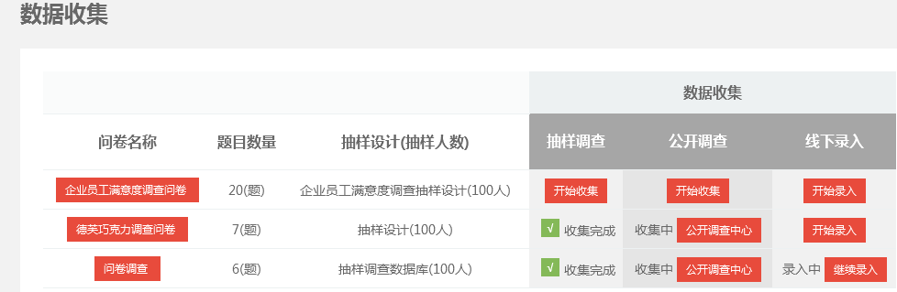

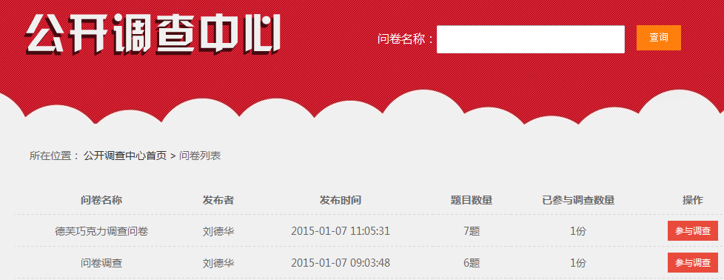
抽样调查：系统自带统计功能，选择“开始收集” 针对抽样设计点“开始收集数据”
公开调查：打印市场调查问卷组织校内或校外调查活动。收集数据后在数据收集界面中的线下录入点“开始录入”。
公开调查中心：班级同学可在此界面选择参与其他学生的问卷调查。

2、调查分析的规则
1、从目的到研究：有针对性地选择分析的内容和方法，才能有效地回答和解决所定义的市场调研问题。
2、从局部到整体：从局部问题分析到整体全面认识，才能有效揭示调研对象的本质和规律。
3、从单项目到多项：从单项目到单个数列过渡到多项到多项数列的认识，以获得对全面的认识。
4、从表层到低层：解决抓住现象发展的内在本质。
5、从静态到动态：最后必须是动态发展规律形成过程的展示，才能看到事物内部联系的发展动态。
6、从结果到原因：解决发现事物发展的原因问题。
7、从过程到规律：认识事物的本质而达到认识规律的目的。
8、从规律到预测：对未来事物发展做定性和定量认识。
9、从问题到对策：思考对策和提出对策，使对策具有现实性、针对性和可行性。
10、单一方法到多种方法：要善于将不同的方法组合起来应用。
3、调查分析的内容
1、背景分析：历史背景和现实背景的思考和分析。
2、状态分析：对特定的市场调研现象的各方面的数量进行描述和评价、概括市场调研现象的各种特征。
3、因果分析：对影响市场调研现象发展变化的各种因素进行分析，探索市场变量之间的因果关系。找出关键因素，归纳重要价值的调研结论和启示。
4、对策研究：在背景分析、状态分析、因果分析的基础上，针对结论和启示、问题和原因进行对策思考，提出解决问题的措施、方法和途径，以供后期决策参考。
4、调查分析作业程序
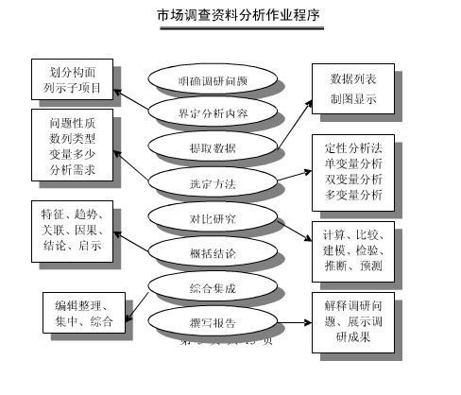
撰写市场调查报告实训

1、市场调研报告的特点
调查分析报告一般采用第三人称，在表达方式上大都采取叙议结合以叙为主的形式，有时还可以用图表辅之，在内容上要求是有情况、有分析、有建议，特别是分析非常重要。与其它文种相比，调查分析报告具有较强的针对性、时效性和新颖性等特点。
（一）针对性。报告要总结经验，找出规律，提出指导性意见。针对性是调查分析报告的灵魂，它是指撰写的调查分析报告必须有明确的调查目的。撰写分析报告时必须做到目的明确，有的放矢，围绕主题展开论述。
（二）时效性。调查分析多是针对热点问题或与之相关的情况而开展调查研究的书面成果，必须讲求时间效益，及时捕捉各种信息，并做到及时反馈。
（三）新颖性。调查分析报告反映的多是新问题、新动态，应紧紧抓住实践活动中的新情况、新动向，引用一些人们未知的通过调查研究得到的新发现，提出新观点，形成新结论，指出新举措。
2、数据分析报告
点“数据分析”了解各种调查方式后数据情况，先进行数据分析作为后期撰写调查报告的数据基础。
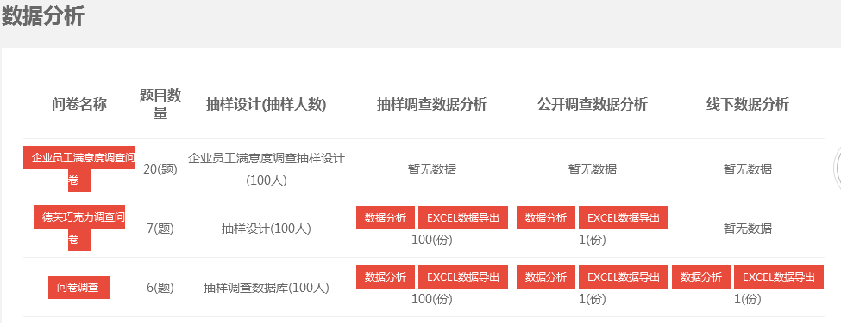

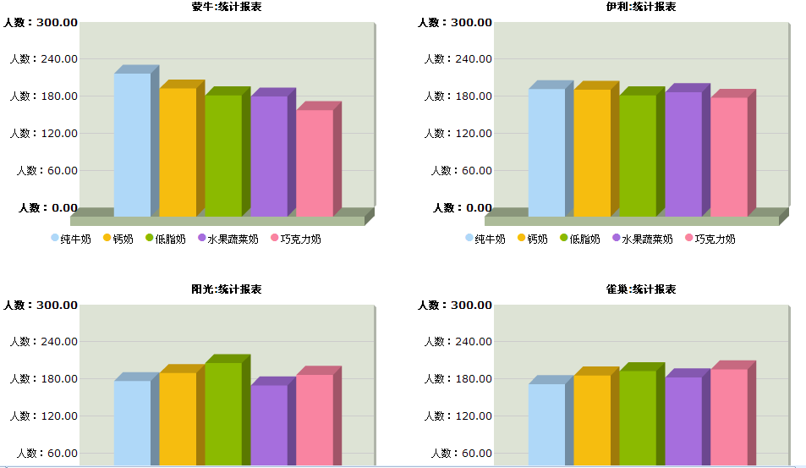
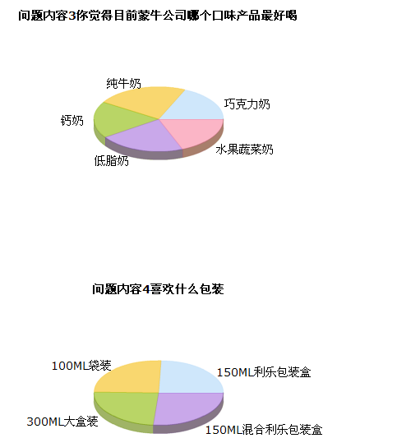

3、撰写市场调研报告技能
点“调查报告”中的“我的调查报告”根据样本情况、抽样设计及调查数据分析报告，开始撰写调查报告。
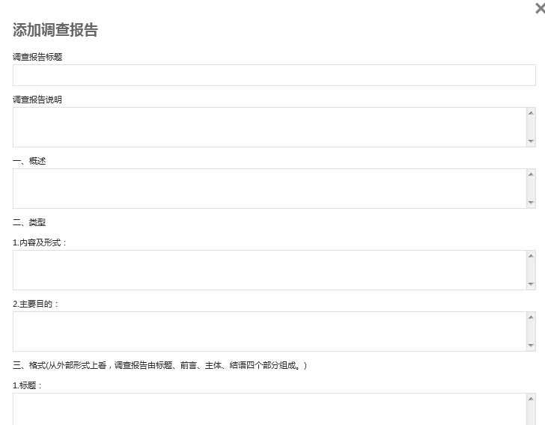

六、练习
系统练习-诺基亚公司
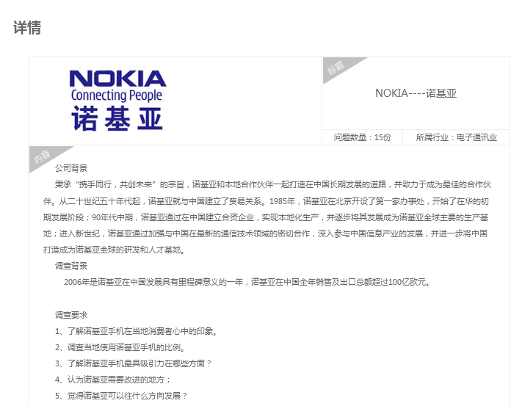
老师选题
学生个人帐号登录界面，自由选择调查项目或全部同学针对相同背景完成数据分析和调查报告的工作。

七、思考
1、在实际调查过程中，你遇到那些困难，并怎么解决的。
2、根据调查过程，分析自己设计的调查表格是否合理，是否有利于调查的开展以及调查结果的。
3、数据分析常用工具有哪些

实验五：实际项目调查训练

一 实验说明
在前面实验中，学生已经基本掌握市场调查问卷设计及调查问卷分析基本方法；本实验设计为让学生在实际中进行调查，设计了汽车、食堂、手机三个产品，让学生将前面学习的方法学以致用。学生根据实际环境中的背景，老师指定调查目标、目的和要求，让学生设计调查问卷完成调查数据收集及调查分析工作。

二 实验目的
1、教师给定背景，学生完成问卷设计；
2、实施实际调查项目；
3、对调查结果进行分析，设计抽样调查；
4、完成市场调查分析报告。

三 实验时间安排
6课时+课余时间

四 实验准备
1、学生注册和老师审批

2、教师给定调查背景
背景1：国内高校食堂掀起了一轮涨价风潮，其中北京、上海、广州和武汉等地高校反响较大。高校食堂面临的涨价压力，在北京大学第五食堂前，一位经济学专业的大三学生对记者介绍说：“现在食堂吃饭太贵了，一荤一素比暑假前涨了一块多钱，合计着一个月得多花上百元饭钱。”与此同时，当记者采访一些江西省景德镇陶瓷学院的学生时，他们也表示了相类似的观点，“食堂涨价不少，每份菜涨了差不多五毛钱。”要求对本校各食堂进行菜品质量、菜品价格、最受欢迎菜品、就餐环境进行市场调查，对本校后期食堂改善提供数据参考。
调查要求：
1、5个学生一组（根据实际实验人数安排）
2、每组学生开展网下调查，收集参与调查数据量不能少于100份（根据实际情况作出要求）
3、以小组形式完成各种调查分析表，输入本系统，并利用系统进行调查分析，最后撰写调查报告。

背景2：高校教师是当代的FOREHEAD，他们与最年轻、最前沿的生活状态接轨，与最实际，最沉稳的年龄层接壤。因此，他们也是最“走近”或者最先“走进”私车生活的一批人之一。要求对本校来往汽车进行品牌、产地、颜色、耗油量、车主职务、换车考虑品牌型号及对汽车性能要求情况进行市场调查。
调查要求：
1、5个学生一组（根据实际实验人数安排）。
2、每组学生开展网下调查，收集参与调查数据量不能少于50份（根据实际情况作出要求）。
3、以小组形式完成各种调查分析表，输入本系统，并利用系统进行调查分析，最后撰写调查报告。
背景3：随着社会信息化进程的加快，高新科技产品成为消费热点，手机作为其代表之一，而大学生也作为一个潜在的消费群体，两者越来越多的受到人们的关注在以往研究中，人们着重从外显因素出发分析了大学生的购买倾向， 发现了一些比较具有普遍代表性的现象，但是并未就现象进行更深层次的探讨。 近年来，随着手机在校园里的普及，越来越多的手机厂商把目光投向了校园这一潜在的巨大市场。为了了解手机在大学生中的普遍情况、使用效果以及消费情况，掌握手机在大学的销售情况和市场前景。要求对本校学生是否有手机、购买手机的目的、购买手机优先考虑的标准、使用手机的品牌、价格、每月话费情况、了解手机的渠道进行市场调查。分析性别对手机购买情况的影响、大学生手机使用消费特点及大学生手机市场开发建议。
调查要求：
1、5个学生一组（根据实际实验人数安排）。
2、每组学生开展网下调查，收集参与调查数据量不能少于150份（根据实际情况作出要求）。
3、以小组形式完成各种调查分析表，输入本系统，并利用系统进行调查分析，最后撰写调查报告。

3、知识准备
实训流程：
了解背景要求→参考统计表要求进行问卷设计→保存并打印问卷→实施网下调查→收集整理数据→录入数据→数据分析→根据背景要求抽样调查→填写统计表→分析调查结果撰写调查报告

五 学生操作
1．问卷设计：根据老师指定背景及背景统计表要求，学生在此页面可以设计问卷及管理问卷。利用系统提供的组件，以拖拽的方式，实现问卷的设计过程，对所设计的模块，可以进行编辑，添加问卷的内容。保存问卷，在问卷列表界面管理问卷。学生可以选择打印问卷实施线下调查活动。可以在调查中心查看到此问卷并进行参与调查。调查未开始前可以通过操作修改问卷名、标题的内容。或者重新设计、预览、复制、删除此问卷。
2．打印调查问卷：进入“问卷设计”模块， 选择需要打印的问卷，点击“预览”，再点击“导出word”，之后进行打印操作。
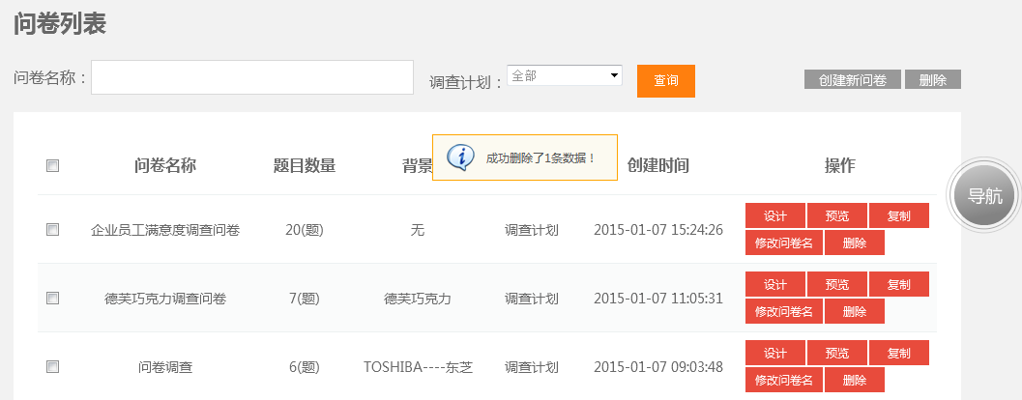
3．实施线下调查：校园内进行问卷调查。
4．整理线下调查数据：点击“数据收集” 模块， 在“数据收集-线下录入”部分，选择“开始录入”。
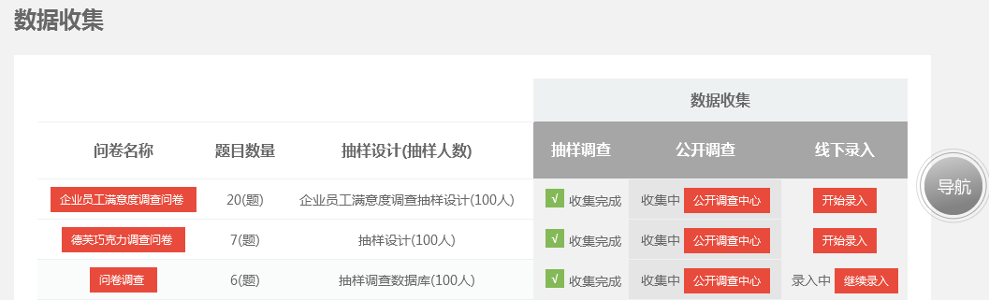
5．数据分析：进入数据分析，点击“数据分析”，系统自动根据收集的调查数据，以图表形式显示供学生分析。
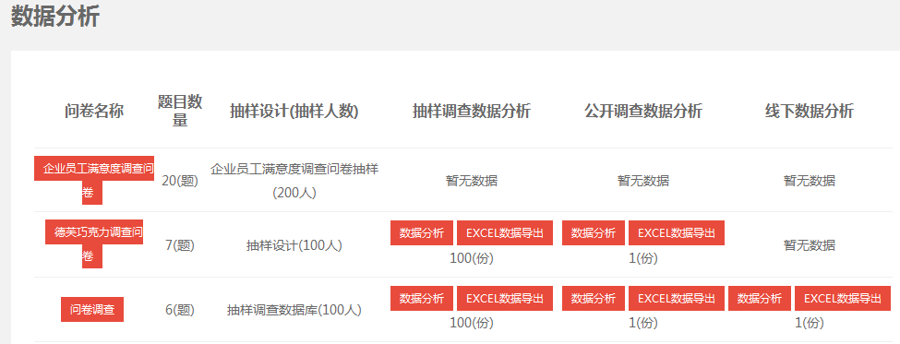
作业：要求学生分析调研对象，以EXCEL表形式完成下列四个图表。
1、性别比例图2、收入水平分布图3、年龄分布图4、地区分布图
6．报告分析：完成以下市场调查数据表并以小组为单位提交市场调查报告。

六 统计表
背景1统计表
一、主食及常见菜品的比较与分析： 价格单位：元 喜好程度：5分为最高标准
食堂名称： |  |  |  |  |  |  |  |  |  |  | 食堂名称：
菜名 | 价格 | 口味 |  |  |  | 喜好程度 |  |  |  |  | 价格 | 口味 |  |  |  |  | 喜好程度
菜名 | 价格 | 很好 | 好 | 一般 | 差 | 1 | 2 | 3 | 4 | 5 | 价格 | 很好 | 好 |  | 一般 | 差 | 1 | 2 |  | 3 |  | 4 |  | 5
二、就餐环境
食堂名称： |  |  |  |  |  |  |  |  |  |  |  | 食堂名称：
（贴图）评价： |  |  |  |  |  |  |  |  |  |  |  | （贴图）评价：
三、建议与意见
 |  | 食堂名称： |  |  |  |  |  |  |  |  |  |  |  | 食堂名称：
价格建议
环境建议
菜品建议
注：本表供参考，学生可根据自己设计的调查问卷修改本表。

背景2统计表
参与调查人数
有车人数
无车人数
已购买汽车品牌 | 性别 |  | 耗油量 |  |  |  |  | 产地 |  |  | 颜色 |  |  |  |  |  |  |  | 价格 |  |  | 职称
已购买汽车品牌 | 男 | 女 | 5L以下 | 5-10L |  | 10-15L | 15L以上 | 国产 | 进口 |  | 黑色 | 白色 |  | 红色 | 灰色 | 银色 |  | 其他 | 10万以下 | 10-20万 | 30万以上 | 副教授 | 教授 | 讲师
……
关注汽车性能 | 性别 |  |  |  |  |  |  |  |  | 职称
关注汽车性能 | 男 |  |  |  | 女 |  |  |  |  | 讲师 |  |  | 副教授 |  |  |  | 教授
安全性
操纵方便性
动力性
舒适性
环保性
获取汽车信息途径 | 性别 |  |  |  |  |  |  |  |  | 职称
获取汽车信息途径 | 男 |  |  |  | 女 |  |  |  |  | 讲师 |  |  | 副教授 |  |  |  | 教授
电视
报刊
网络
4S店
展会
其他

背景3统计表
参与调查人数：
有手机人数： |  |  |  |  |  |  | 无手机人数：
已购买手机品牌 | 性别 |  | 价格 |  |  |  |  |  | 购买目的 |  |  |  |  |  |  |  |  |  | 颜色 |  |  |  |  |  | 年级
已购买手机品牌 | 男 | 女 | 1000以下 | 1000-1500 |  | 2000左右 |  | 3000以上 | 学校工作 | 就业需求 |  |  | 与亲戚朋友联系 |  | 手机娱乐 |  | 其它 |  | 黑色 | 白色 | 红色 | 银色 |  | 其他 | 一年级 | 二年级 |  | 三年级 | 四年级
……
换手机考虑品牌 | 性别 |  | 价格 |  |  |  |  |  | 换手机理由 |  |  |  |  |  |  |  |  |  | 颜色 |  |  |  |  |  | 年级
 | 男 | 女 | 1000以下 | 1000-1500 |  | 2000左右 |  | 3000以上 | 破损 |  | 追求新款式 |  |  | 追求新功能 |  | 其他 |  |  |  |  |  |  |  |  | 一年级 | 二年级 |  | 三年级 | 四年级
……
购买手机优先考虑标准 | 性别 |  |  |  |  |  |  |  |  |  |  | 年级
购买手机优先考虑标准 | 男 |  |  |  | 女 |  |  |  |  |  |  | 一年级 |  |  |  |  |  | 二年级 |  |  |  |  | 三年级 |  |  |  | 四年级
品牌
价格
性能
售后服务
外观设置
其他
了解手机信息渠道 | 性别 |  |  |  |  |  |  |  |  |  |  | 年级
了解手机信息渠道 | 男 |  |  |  | 女 |  |  |  |  |  |  | 一年级 |  |  |  |  |  | 二年级 |  |  |  |  | 三年级 |  |  |  | 四年级
电视
报刊
网络
其他
注：本表供参考，学生可根据自己设计的调查问卷修改本表。

七 讨论
1、在实际调查过程中，你遇到那些困难，并怎么解决的。
2、根据调查过程，分析自己设计的调查表格是否合理，是否有利于调查的开展以及调查结果的统计。

